**Лабораторная работа №2**

**Тема:** Работа с основными встроенными функциями.

**Цель работы:** Рассмотреть основные встроенные функции языка программирования Python и научиться с ними работать.

**Ход выполнения работы:**

**Задание 1:** Написать функцию, которая принимает целое число и возвращает сгенерированный список, содержащий количество элементов от 0 до входящего числа включительно.

**Решение:**

Для выполнения задания используется встроенная функция range() для генерации последовательности чисел от 0 до указанного значения. После этого преобразуем её в список с помощью функции list().

**Код функции:**

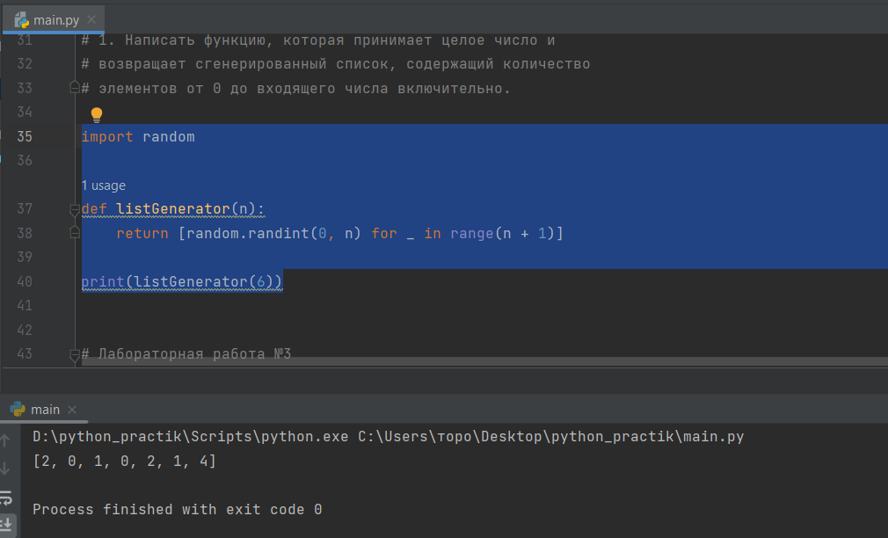

### Вывод:

1. Функция корректно генерирует список с элементами от 0 до переданного числа.
2. Если передать ноль, возвращается список, содержащий только 0.
3. Функция использует встроенные функции range() и list(), которые эффективно работают с последовательностями в Python.

Выполнил студент ФИТУ, 3 курс, 090302-ИСТа-о22:

* Аксёнов Роман Владимирович